**МІНІСТЕРСТВО ОСВІТИ І НАУКИ УКРАЇНИ**

**НАЦІОНАЛЬНОМУ УНІВЕРСИТЕТІ “ЛЬВІВСЬКА**

**ПОЛІТЕХНІКА”**

### Кафедра систем штучного інтелекту

**Лабораторна робота № 3**

з дисципліни «Теорія Інформації»

Варіант 31 (1)

**Виконав:**

студент групи КН-213

Ярмусь Віталій

**Викладач:**

Косаревич Р. Я.

Львів – 2020 р.

1. Побудувати бінарні коди Хаффмана та Шенона для:

а) розподілу випадкової величини заданої у табл.1.1 , No

варіанту відповідно до журналу групи.

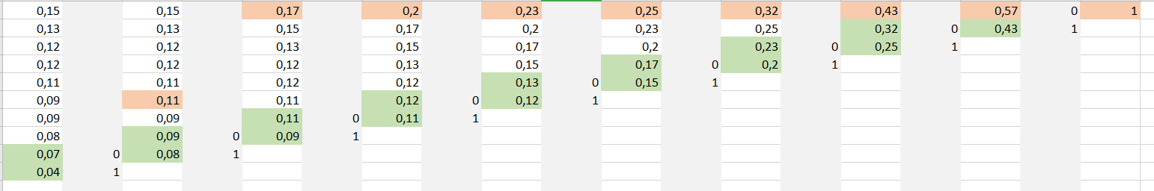

*Оскільки загальна сума у варінті не булу рівна 1 то 0,10 було змінено на 0,11

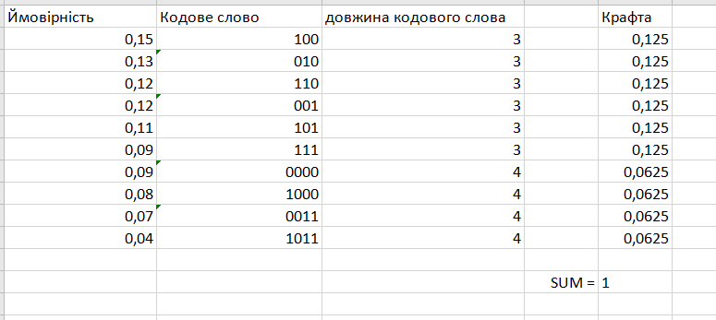У даному випадку нерівність Крафта виконується.

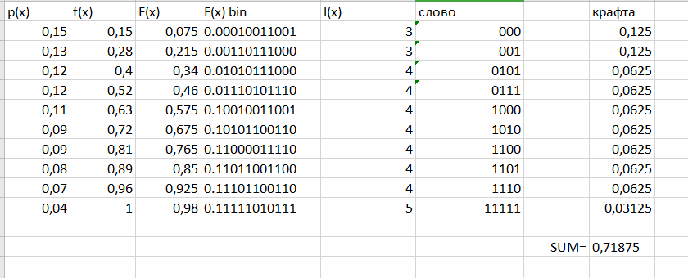У цьому випадку Нерівність Крафта виконується

Ентропія цього повідомлення



Очікувана довжина кодом Хаффмана: 3,19

Очікувана довжина кодом Шенона: 3,64

Висновок: Код Хаффмана є ефективнішим оскільки дозволяє використовувати менше бітів для кодування ніж код Шенона. Метод Хаффмана дозволяє зжимати дані до їх ентропії, на відміну від метода Шенона. Це відбувається через першу ітерацію в методі Шенона оскільки там може відбутися сильний стибок ймовірностей що приведе до збільшення слова.

Github: <https://github.com/325Vitalik/TI>